ПРОТОКОЛ
Разъяснения Послания Президента Республики Казахстан
К.К. Токаева народу Казахстана
от 16 марта 2022 года
«НОВЫЙ КАЗАХСТАН: ПУТЬ ОБНОВЛЕНИЯ И МОДЕРНИЗАЦИИ»

КГКП «Дворец развития и творчества детей и юношества» отдела образования города Рудного Управления образования акимата Костанайской области | 30 марта 2022 г.  15 часов

Председательствовал: директор Баканова Ирина Николаевна.
Присутствовали: педагоги и работники Дворца.
Всего: 43 человека

ПОВЕСТКА ЗАСЕДАНИЯ:

1.«Ознакомление с основными тезисами Послания Президента Республики Казахстан К.К. Токаева народу Казахстана от 16 марта 2022 года»
Выступили: Михайловская Е.Н. заместитель директора по ПО.
Пареев К.К. педагог дополнительного образования.

2. Просмотр видеозаписи обращения Президента РК Касым-Жомарта Токаева.

3. Выступления в прениях.

По 1 вопросу выступили Михайловская Е.Н. и Пареев К.К., которые ознакомили присутствующих с основными тезисами Послания Президента РК Касым-Жомарта Токаева Народу Казахстана:
16 марта президент Касым-Жомарт Токаев выступил с Посланием народу Казахстана на совместном заседании палат парламента. Новое Послание главы государства посвящено реализации программы политических реформ и ряда социально-экономических мер, которые должны быть осуществлены уже в ближайшее время.
Президент Токаев в своем выступлении подчеркнул, что под руководством первого президента Казахстана Нурсултана Назарбаева страна прошла большой путь, добилась значимых успехов, но сегодня можно потерять все, если не сохранить единство, а потрясения начала года со всей очевидностью подтвердили это. Очевидно, что президент дал четко понять, что никаких внутриполитических противоречий быть не должно, так как на возникшие перед республикой вызовы нужно отвечать сообща. Глава Казахстана окончательно закрыл тему о возможных противоречиях между ним и первым президентом, а это своеобразный сигнал и для всего госаппарата, и внешних игроков, чтобы не искали никаких интриг, где их нет.
Главный посыл президента в выступлении перед народом Казахстана – понимание и осмысление причин происходящих январских событий и предотвращение в будущем дестабилизационных процессов благодаря своевременным базовым реформам во благо граждан страны.
В Послании президента было сказано, что в последние годы Казахстан встал на путь коренной модернизации и трансформации, а в различных сферах начались масштабные преобразования. Глава РК заявил, что некоторым влиятельным лицам это не понравилось, и они рассчитывали продолжить свою многолетнюю незаконную деятельность и рассчитывали получить власть в результате трагических январских событий.
Президентом еще раз четко была дана оценка январским событиям, а также было подчеркнуто, что стабилизировать ситуацию удалось, в том числе благодаря сплоченности и единству народа Казахстана.
Касым Жомарт-Токаев заявил, что январские события в некоторой степени стали следствием отечественного застоя, который был выгоден отдельным элитарным группам в различных органах власти, которые использовали этот застой в личных интересах. Президент с момента вступления в должность главы государства проявил волю и начал полномасштабный пакет политических и социально-экономических реформ еще задолго до январских событий. Президентом были предложены и приняты 4 пакета политических реформ, которые были направлены на демократизацию политической системы. Взять, к примеру, новый демократический закон о мирных собраниях. Он позволил активистам, в том числе оппозиционно настроенным общественникам, беспрепятственно проводить митинги и свободно выражать свое мнение.
В ходе Послания президент представил программу комплексной модернизации политической системы страны. Она базируется на зревшем многие годы общественном запросе на кардинальные перемены, и в ней приняты во внимание рекомендации депутатов парламента, Конституционного совета, Центральной избирательной комиссии, Верховного суда, авторитетных экспертов. Глава государства подчеркнул, что предлагаемые реформы являются отражением широкого спектра взглядов, существующих в обществе.
Они выступают логическим продолжением уже начатых преобразований и решают две насущные задачи: во-первых, содействуют последовательной демократизации, во-вторых, обеспечивают устойчивость и управляемость государства.
Одна из главных анонсированных президентом реформ является переход от суперпрезидентской формы правления к президентской республике с сильным парламентом. Президент прямо сказал, что готов отказаться от суперпрезидентских полномочий и укрепить парламент страны во благо Казахстана. Ясно, что такое решение принимается с целью еще больше стабилизировать политическую систему и сбалансировать ее. Как отметил президент Токаев, такая система обеспечит оптимальный баланс властных институтов и будет способствовать устойчивому развитию страны.
Анонсированные президентом Токаевым реформы касаются: изменения полномочий президента в пользу парламента, переформатирования представительной ветви власти, совершенствования избирательной системы, расширения возможностей для развития партийной системы, модернизации выборного процесса, усиления правозащитных институтов, повышения конкурентоспособности СМИ и укрепления роли институтов гражданского общества, совершенствования административно-территориального устройства страны, децентрализации местного самоуправления и антикризисных мер.
Президент Токаев подчеркнул, что глава государства должен выступать незыблемым гарантом равенства возможностей для всех граждан, поэтому для ближайших родственников президента будет введен законодательный запрет на занятие должностей политических государственных служащих и руководителей в квазигосударственном секторе, что будет закреплено в Конституции РК.
Важно и интересно то, что процедуры регистрации партий будут значительно упрощены. Регистрационный порог будет снижен в четыре раза – с 20 до 5 тысяч человек. Минимальная численность региональных представительств уменьшится в три раза – с 600 до 200 человек. Почти на треть, с 1000 до 700 человек, сократится минимальная численность инициативной группы граждан для создания партии. То есть руководство страны, действительно, на деле демонстрирует, что путь на демократизацию страны – не просто курс ради курса.
Помимо этого, анонсировано учреждение Конституционного суда, в который напрямую могут обращаться также и граждане.
Глава государства также заявил о необходимости пересмотреть закон о СМИ, повысив их важность, в том числе и придать важную роль институтам гражданского общества.
Президент отдельное внимание уделил развитию регионам и антикризисным мерам в условиях сложной международной обстановки и санкционной политики, которая влияет и на обстановку вокруг Казахстана.
Касым Жомарт-Токаев заявил, что следует срочно приступить к разработке нового пакета структурных реформ в экономике и государственном управлении с учетом стратегии политической модернизации. По словам главы государства, фундамент Нового Казахстана должен базироваться на гармоничном сочетании политических и экономических реформ, что обеспечит поступательный прогресс страны и повышение уровня жизни граждан.

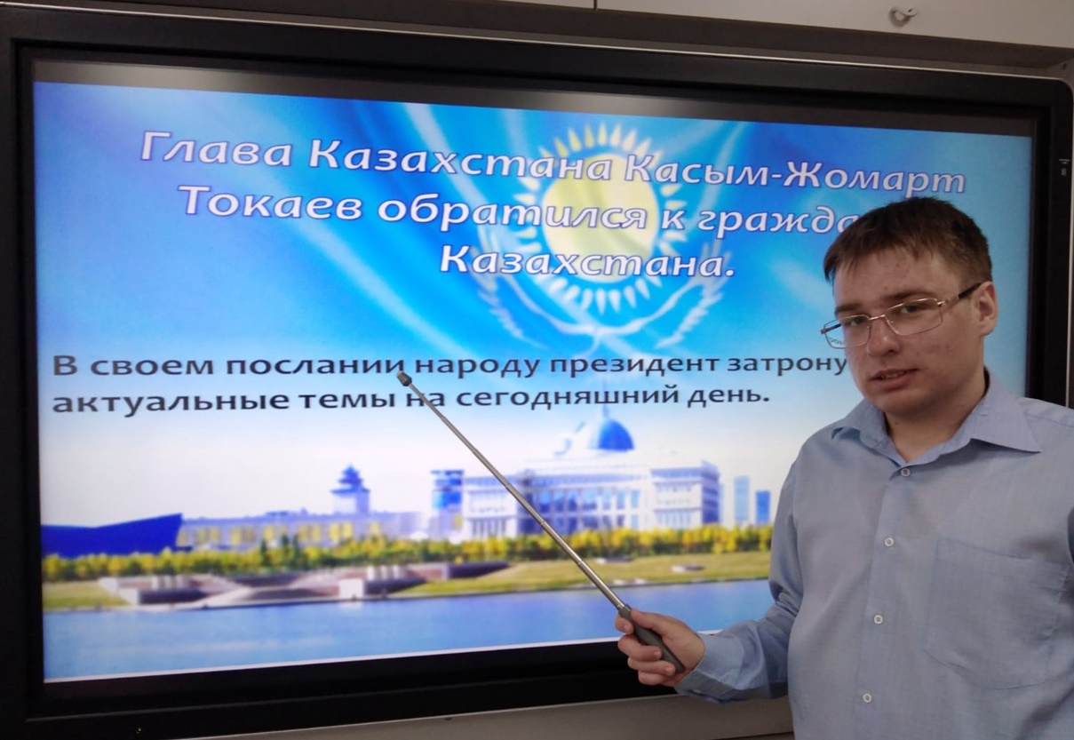
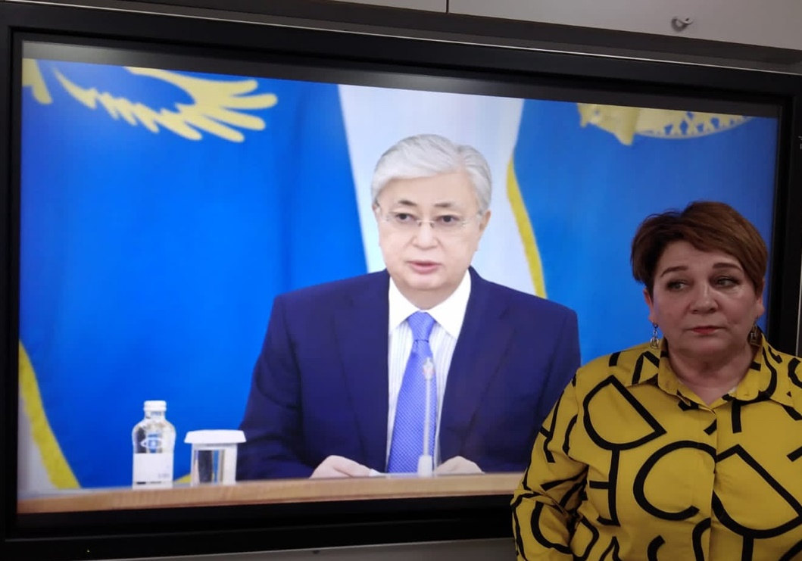

Педагог дополнительного образования Бандурина Светлана Владимировна предоставила вниманию педагогов видеообращение Президента РК Касым-Жомарт Токаева.

В прениях выступили:
- Директор Баканова Ирина Николаевна: «Полностью поддерживаю инициативы нашего Президента Касым-Жомарт Токаева. Я уверена в том, что у нас казахстанцев, нет сомнений, что анонсированные реформы на демократизацию РК дадут свои плоды и поспособствуют динамичному развитию страны. Главная цель президента Токаева, судя по проводимым реформам – обеспечение стабильного и поступательного развития Казахстана во благо его граждан, а не реформы ради реформ».
- Исаева Т.Я. педагог дополнительного образования: «Я как патриот своей страны очень подробно ознакомилась с посланием нашего Президента и считаю, что наша страна будет и дальше процветать и развиваться, благодаря дальнейшей политике Президента».

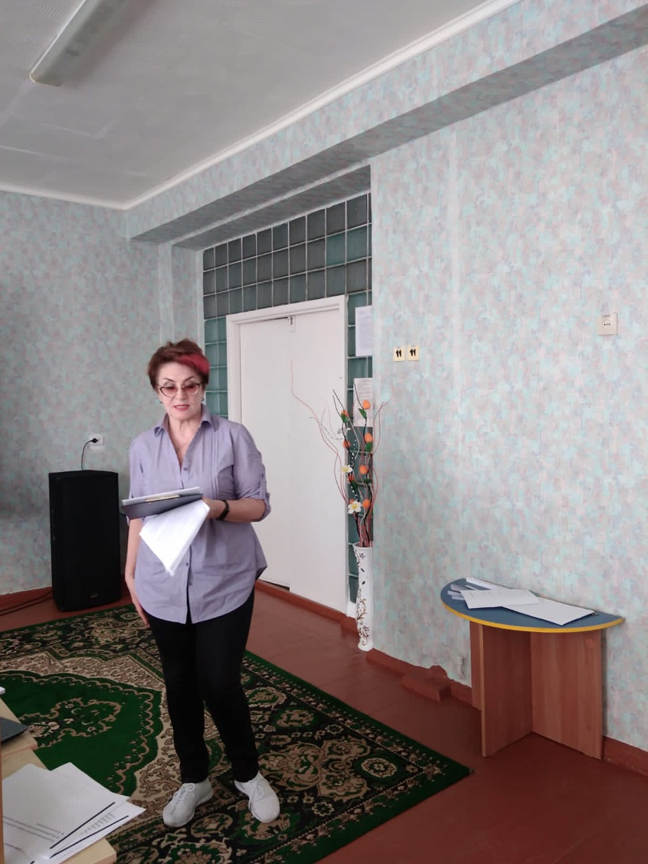
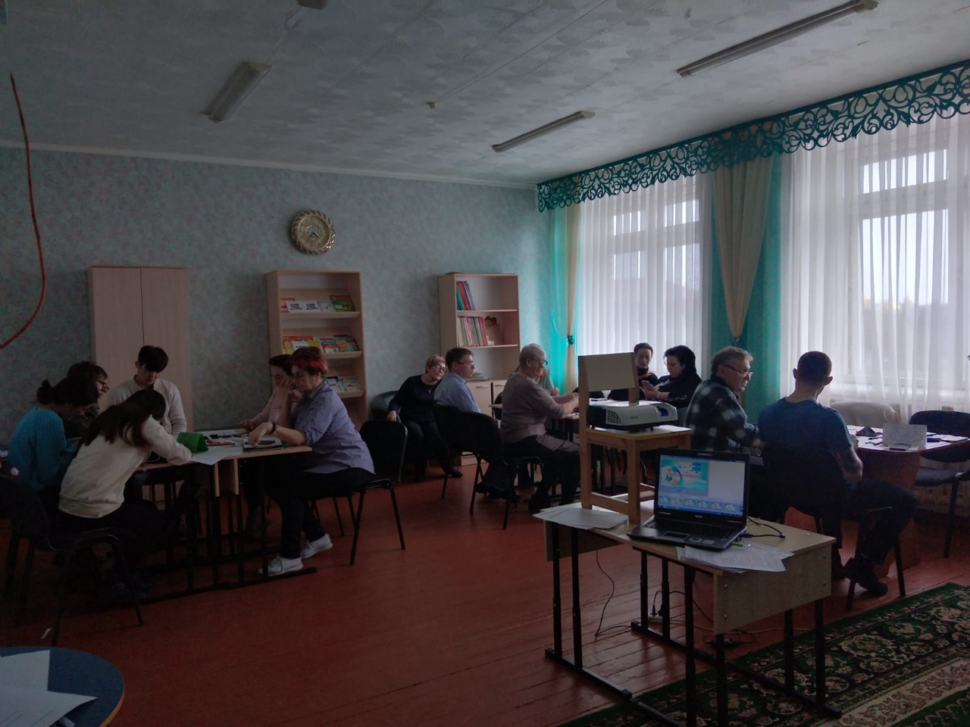

Директор | Баканова И.Н.

